心理调适方法ABC
【课题】心理调适方法ABC
【课时】1课时
【教学目标】
使学生了解引起心理困扰的原因，掌握常用的自我心理调适的方法，引导学生们面对生活中的各种不如意，能够运用自我心理调适方法，主动进行自我调节，养成积极自我心理调适的习惯。
【设计思路】
通过刘淇奇的故事引发学生的思考，然后介绍几种自我心理调适的方法，在几种自我调适的方法中，重点讲解认知改变法，并通过几项练习来使学生巩固对这种调节方法的掌握，最终能够运用到实际生活中去。本课实际操作性很强，对于整个知识篇来说是一个由理论到实践的过程。
【重点难点】
重点：掌握自我心理调适方法中的认知改变法，并能够在日常生活中运用这种方法来调节自己的情绪状态。
难点：把认知改变法变成一种思维习惯，遇事学会换个角度思考。
【教学方法】
教法：案例教学法、讲授法、讨论法、体验法。
学法：自主学习法、体验学习法。
【教具】多媒体课件

【教学过程】
教学过程 | 备注 | 时间
心灵有约  师生问候！  口号： 健康人生 进取人生 快乐人生  欢迎走入心理健康课堂！  导入新课  一、观看刘淇奇同学的故事  二、刘淇奇的故事带给你什么样的启示？  由对故事的分析讨论，引出本课的主题，即中职生自我心理调适方法。  心海导航  一、心理分析疗法  1．心理分析疗法，又叫精神分析疗法、分析性心理治疗，是心理治疗中最主要的一种治疗方法。其基本理论核心是：人的精神活动可分为潜意识、前意识和意识。潜意识深藏于意识之后，是人类行为背后的内驱力。  2．通过两张冰山的图片来了解潜意识、前意识和意识，着重了解潜意识。  3．如何运用心理分析法来进行自我心理调适？  （1）合理宣泄：即尽情倾诉积郁心中的烦闷和内心矛盾，释放心头的重负，恢复心理平衡。例如：大哭、听音乐、倾诉等。  （2）自我反省：即分析潜意识中的矛盾和冲突，领悟到自身的心理病因与症结，消除病因，治愈心理疾病。一个人无论做出多么不符合逻辑，甚至是荒诞可笑的行为，背后都不是没有原因的。如果能明白自己这些行为背后潜在的驱动力是什么，就能更深入地认识和把握自己。  （3）心理暗示：是通过语言、动作以含蓄的方式对自己或他人的认识、情感、意志和行为产生影响的一种心理活动形式。分为积极心理暗示和消极心理暗示。  二、行为疗法  1．行为疗法，又称行为治疗，是基于现代行为科学的一种非常通用的心理治疗方法，是根据学习心理学的理论和心理学实验方法确立的原则，对个体进行反复训练，达到矫正适应不良行为的一类心理治疗。  所谓适应不良性行为是不健康的、异常的行为，可以有各种不同的原因，有些是神经系统病理变化或生化代谢紊乱而引起的症状，有些则是由错误的学习而形成。行为主义心理学认为人的行为是后天习得的，既然好的行为可以通过学习而获得，不良的行为、不适应的行为也可以通过学习训练而消除。  2．案例  W·泰森是个45岁左右的成年人。他患了肺气肿，呼吸时胸部感到不适。因为泰森吸烟很凶，所以病情很快加重。他的医生几次告诉他戒烟，但W·泰森未能做到。于是医生就把他转介给一位行为疗法专家治疗。W·泰森不能把烟戒掉，行为疗法专家没将此看成是W·泰森意志薄弱或一种自毁心理倾向的表现，相反，他认为吸烟的行为是习得的，并且由于几种强化因素而得以维持。  第一，W·泰森每吸一支烟，他就会从中得到很多直接满足和一些瞬时的快乐。  第二，吸烟使他感到轻松，尤其他是一个容易紧张和焦虑的人。  第三，吸烟使他在打电话时手里有活干。尤其他的职业要求他长时间地待在办公室的桌旁，在电话里和客户们谈话。  经过和W·泰森的几次讨论之后，行为治疗专家帮助他找到一些方法来对付每种确认的强化因素。  第一，要求泰森每次想吸烟时吃一块冰糖。这可以代替他的吸烟活动并使他感到快乐。  第二，教给泰森几种自我方松的方法。  第三，建议泰森在打电话时随便在纸上乱写乱画来代替吸烟。  3．富兰克林的自我行为疗法  富兰克林为了培养自己的品质，曾制作了一个表。表上列举了自己要做的事情，然后检查每天执行的情况，看看哪些能够自觉做到，哪些提醒后才做到，哪些没有做到。然后将这个星期的情况与上个星期进行对比，看看自己是否取得了进步。如果进步了，就给自己一个奖励；如果退步了，就给自己一个惩罚。  4．如何运用行为治疗法进行自我调适  （1）系统脱敏法：由著名精神病学家沃尔帕创立。系统脱敏法有三个步骤：  A．使肌肉松弛。  B．是建立焦虑层次(从最轻微的焦虑到引起最强烈的恐惧依次安排)，  C．在肌肉松弛情况下,从最低层次开始想象产生焦虑的情境, 直到能从想象情境转移到现实情境,并能在原来引起恐惧的情境中保持放松状态,使焦虑情绪不再出现为止。  （2）厌恶疗法：又称惩罚消除法, 即应用惩罚性的厌恶刺激来矫正和消除某些适应不良行为的方法。如强迫自己洗手者让其想象自己的手被洗得脱皮的可怕情景，渐渐让自己消除不断洗手的习惯。也可用具体的厌恶刺激或动作，如当不良行为出现时，立即用橡皮圈弹击皮肤，起到惩罚作用。  （3）放松疗法：长期的心理紧张如若不调适疏导，则容易导致严重的身心疾病。因此, 要学会放松自己的情绪。放松疗法就是通过全身肌肉的放松, 来缓解紧张情绪, 从而保证身体的健康。常用的放松方法是：肌肉松弛法、深呼吸练习操、音乐放松法、凝神法、意念集中法等。  三、认知疗法  1．给学生们准备两可图，请同学生们欣赏  总结：通过看这些图，使我们懂得从不同的角度看问题得出的结果是不一样的。事实有时候并非就是你看到的或你想象的那个样子。  2．分析一个小故事  一家跨国公司派了两位市场调查员到一个海岛去进行市场可行性的调查。这个岛上的居民没有穿鞋子的习惯，男女老少一律打赤脚。不久，公司收到两位调查员的报告。A写道：“此岛上的人都不穿鞋子，因此没有市场前景。”B写道：“此岛上的居民都没有鞋子穿，这里大有市场。”  通过这个故事请学生们思考：  A调查员得出什么结论？依据是什么？  B调查员得出什么结论？依据是什么？  3．通过前面的图片欣赏和对这个故事的分析，引出认知疗法即情绪ABC理论。  相同事件A 不同认知B（观念） 不同情绪C  合理想法 言积极情绪  这是美国心理学家阿尔伯特·艾利斯提出的。A代表诱发事件，B代表信念，指人对A的信念、认知、评价和看法，C代表结果即情绪状态。艾利斯认为并非诱发事件A直接引起结果C，A与C之间还有中介因素在起作用，这个中介因素是人对A的信念、认知、评价或看法，即信念B。同样的A在不同的人会引起不同的C，主要是因为人的信念有差别。换言之，事件本身的刺激情境并非引起情绪反应的直接原因，个人对刺激情境的认知解释和评价才是引起情绪反应的直接原因。  4．分析实例：在路上，碰到朋友，但他没有理我。“我”会有哪些想法产生？哪个是合理的？  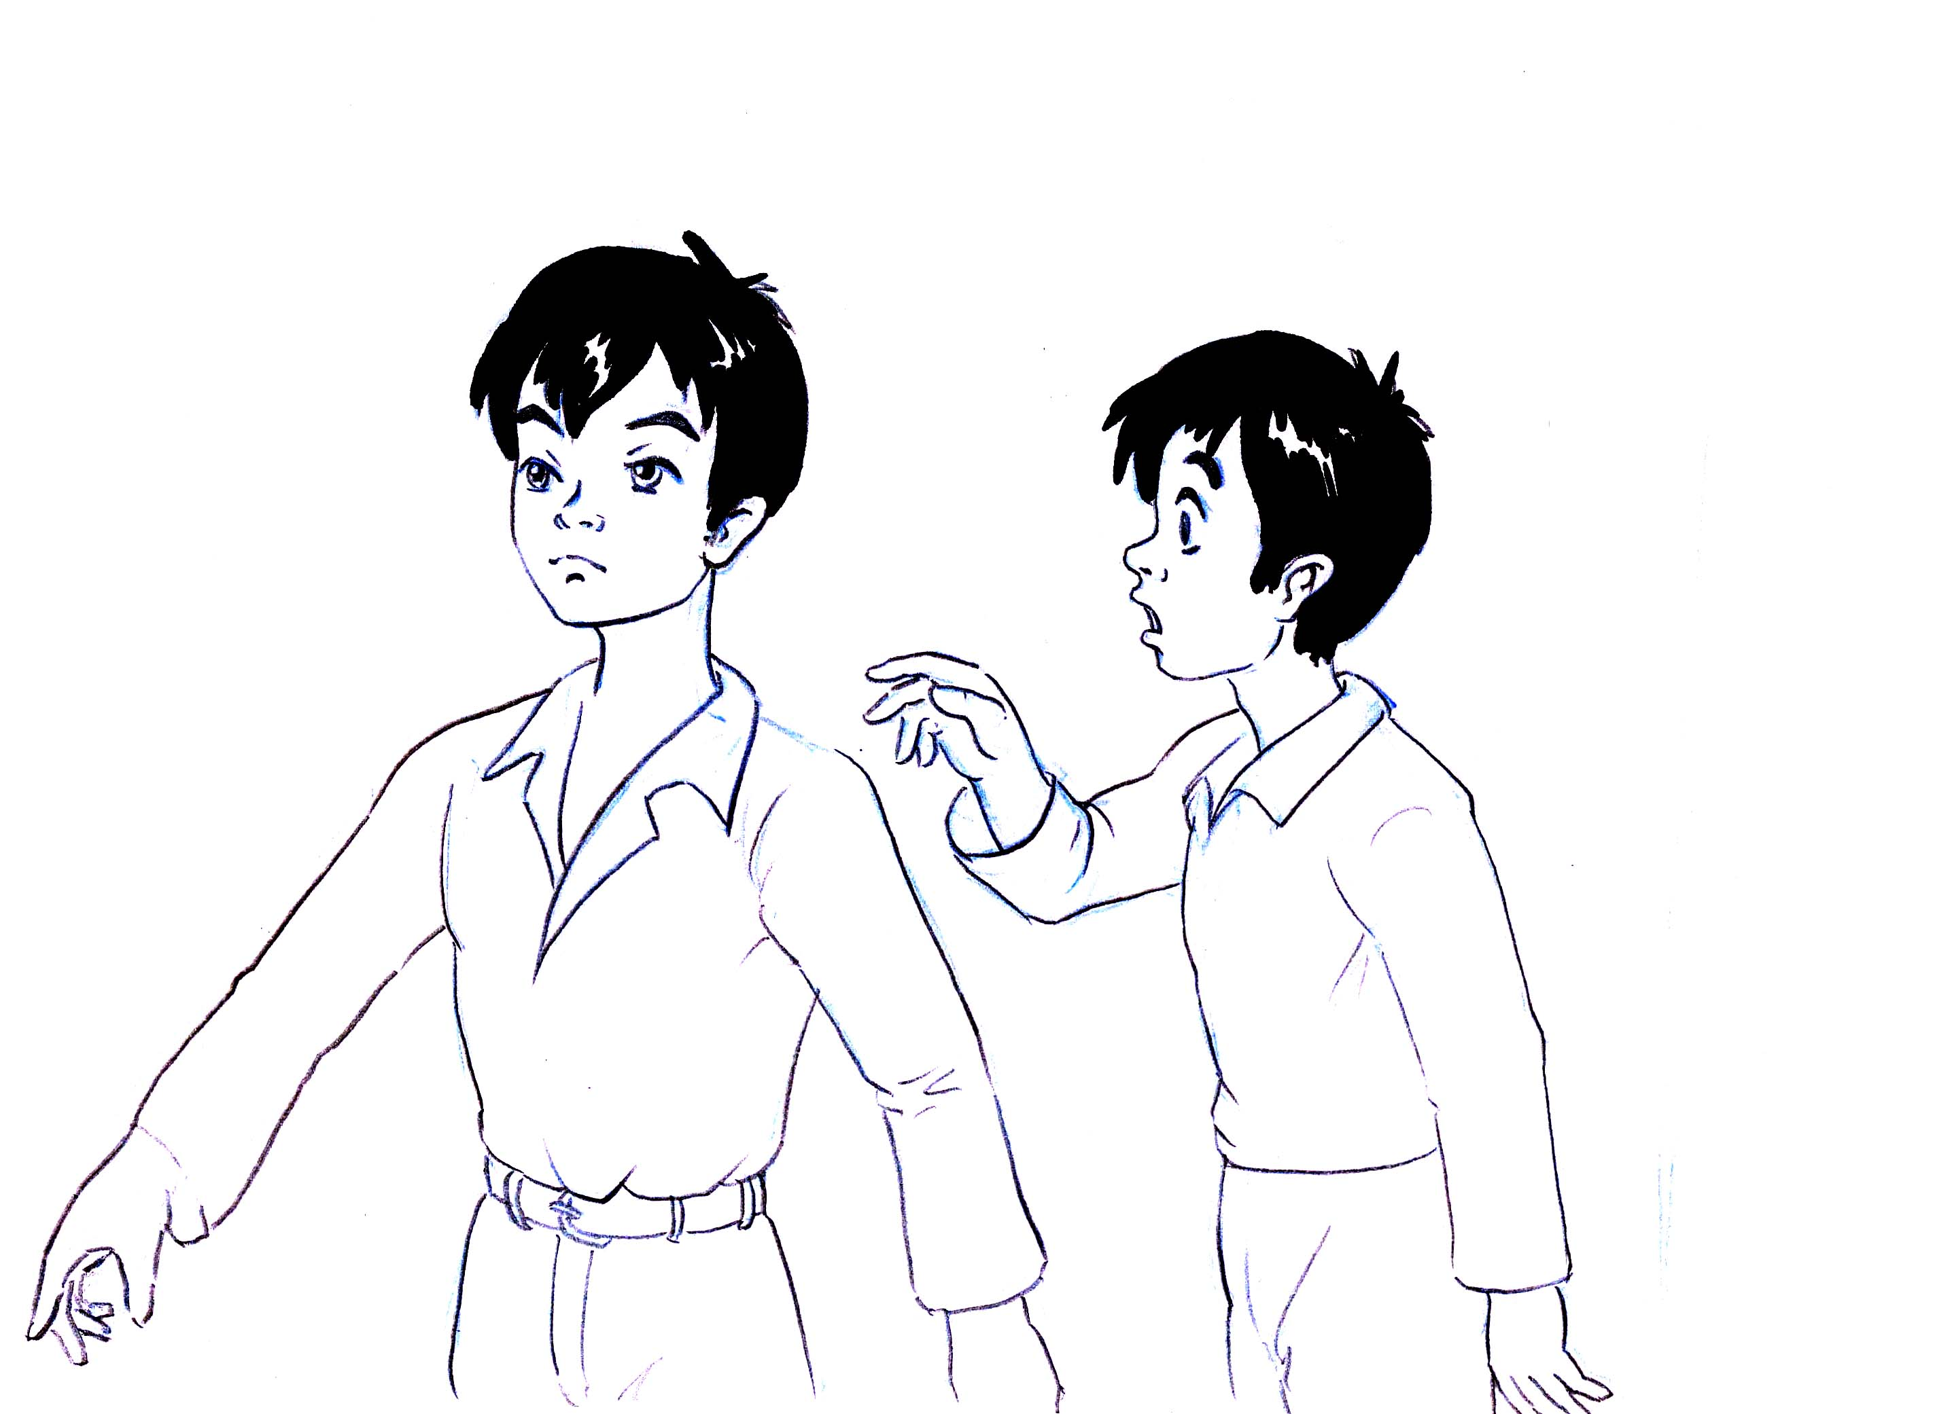  5．下面这些想法会给我们带来什么样的情绪？要怎样改变呢？  我个子矮，别人肯定瞧不起我  我没有一点长处，真是没用。  我家境贫寒，根本找不到自信。  我必须与周围每一个人搞好关系。  一个人犯了错误，那一辈子也无法抹掉。  总结：人总有不顺心的时候，生活中各种压力会不同程度地向你袭来，这时就需要进行自我调节了。不是生活给了你喜怒哀乐，而是你对待生活的态度决定了你自己的情绪和感受。我们无法改变人生，但我们可以改变人生观；我们无法改变环境，但是我们可以改变心境。  心理体验  一、讨论会  你在日常学习与生活中，都采用过哪些调节情绪的方法？  二、思考苑  事件回放：在体育比赛中，一名同学把另一名同学绊摔了。  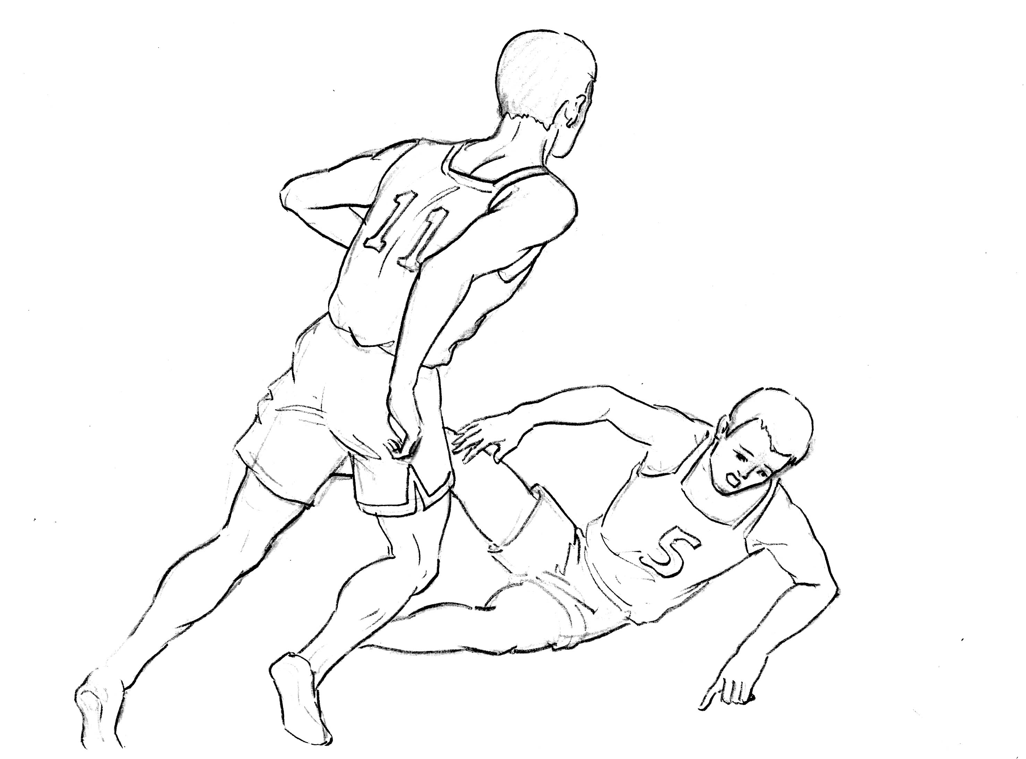  问：是什么样的想法让他们有了这样的行为？  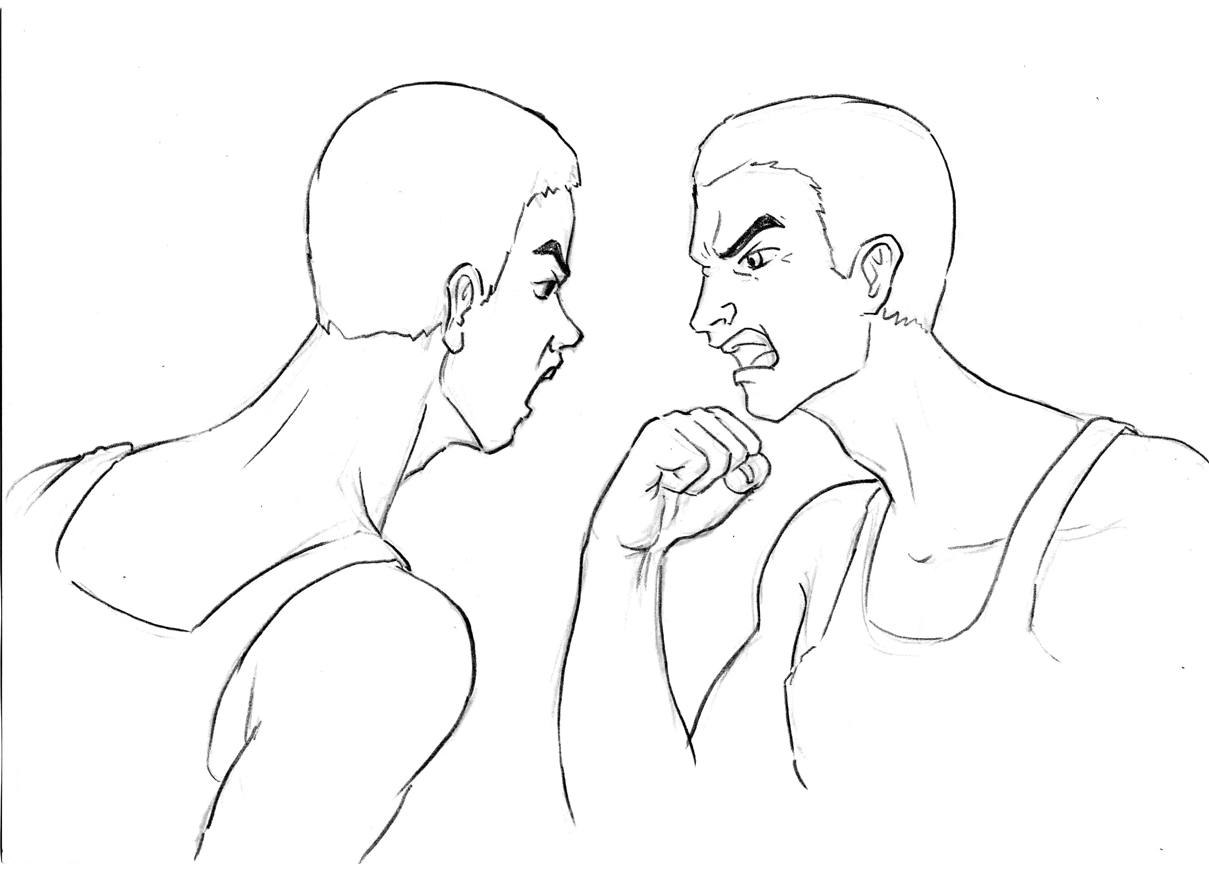  问：是什么样的想法让他们有了这样的行动？  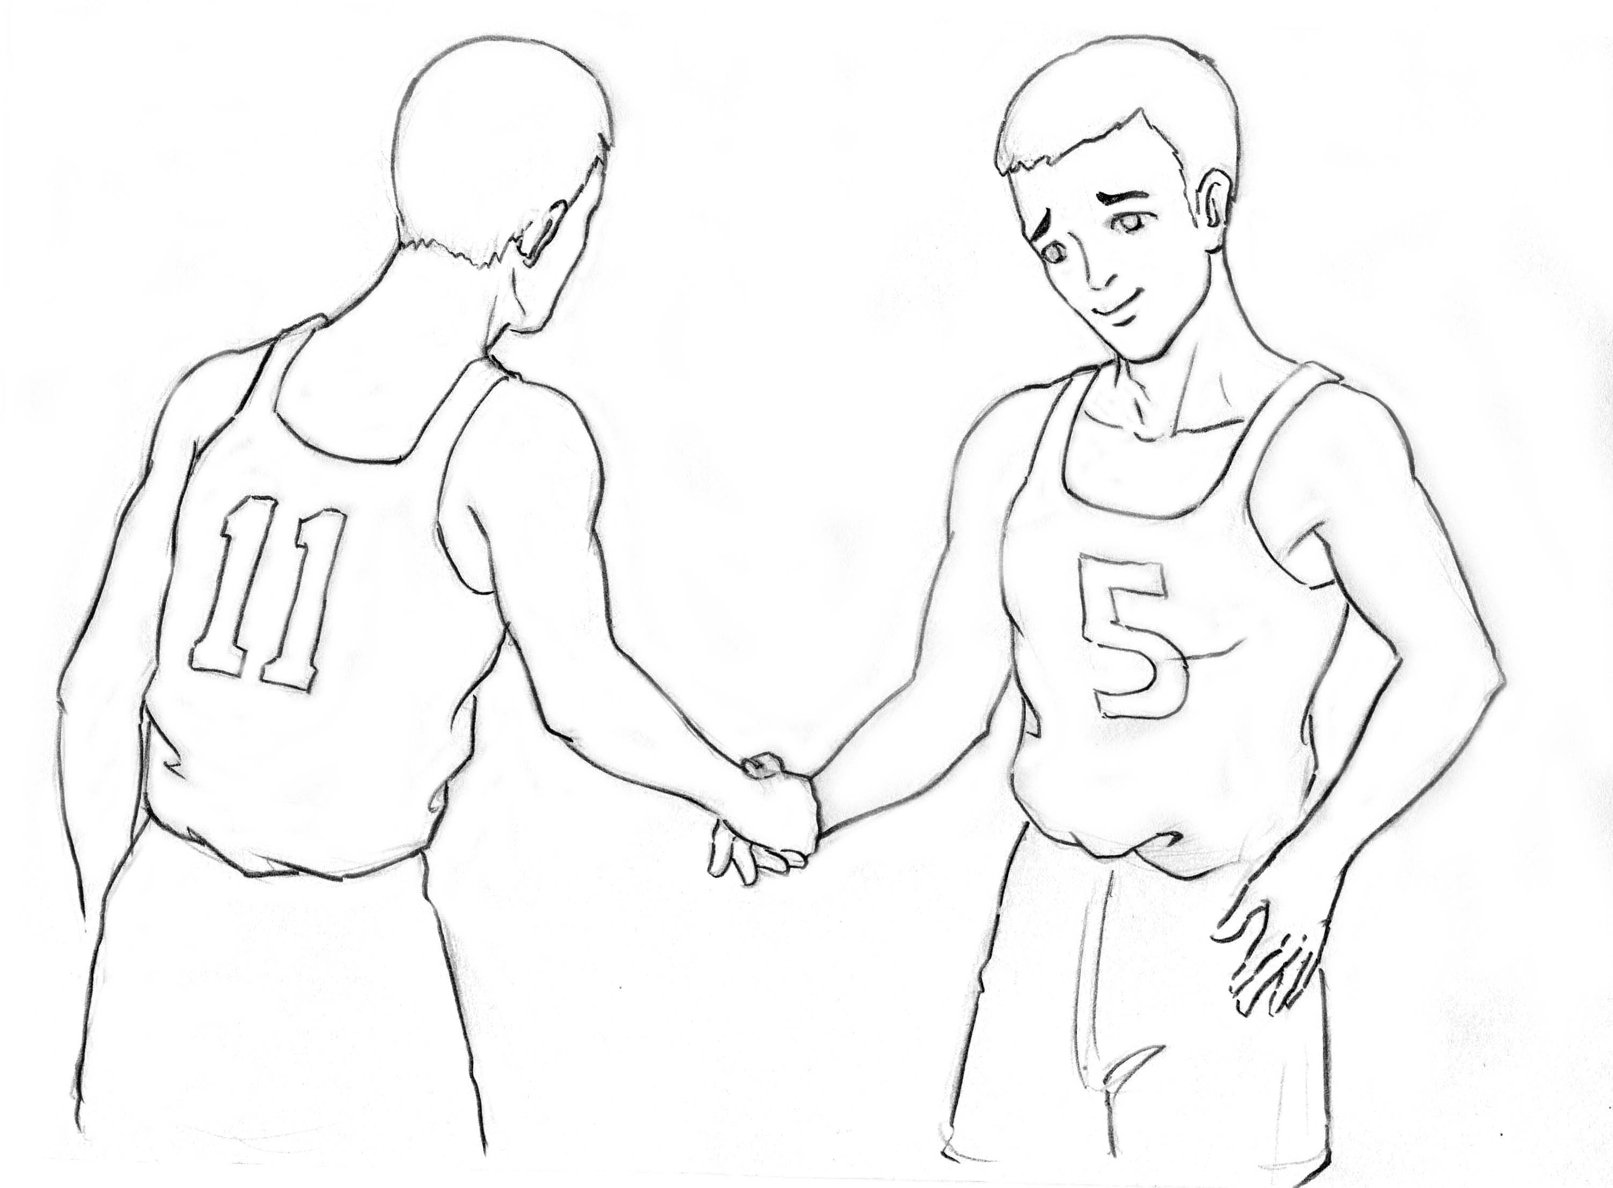  问：是什么样的想法让他们有了这样的行动？  四、思考苑  对下面一些不良想法，换种想法，应该怎样想？  1．我最怕数学，所以我天生缺乏逻辑思维能力。  2．我不敢在众人面前说话，我是一个胆小的人。  3．我从未当过班干部，说明我没有这方面的能力。  4．人必须依赖他人，特别是某些与自己相比强而有力的人，只有这样，才能生活得好些。  5．我对别人友好，别人也应该都对我好。  6．只有顺从他人，才能保持友谊。  7．朋友之间应该坦诚，所以不应有保密的事。  8．一旦这种事情（如受处分，考试失败等）发生在我身上，那我一切就完了。  9．不愉快的事情总是由自己不能控制和支配的外界环境因素所致，因此，人对自身的痛苦和困扰也无法控制和改变。  10．别人的看法是很重要的，一旦失败，外界一定会议论纷纷。  成长工作坊  听故事：  1．如果你是上游的居民，你会选择先学习游泳还是万一不幸落水再等待救助？  2．你认为学会自我调适对人们维护心理健康有价值吗？为什么？  拓展性训练  下面介绍两种具体的自我暗示的方法：  1．冥想放松法  你可以用一件真实的物件，如某种球类、某种水果或者手头可以找到的小块物体，来发挥自我想象的能力，具体做法是：  （1）凝视手中的橘子（或其他物体），反复、仔细地观察它的形状、颜色、纹理和脉络；然后用手触摸它的表面质地，看是光滑还是粗糙，再闻闻它有什么气味。  （2）闭上眼睛，回忆这个橘子都留给你哪些印象。  （3）放松肌肉，排除杂念，想象自己钻进了橘子里。那么，想象一下，里面是什么样子？你感觉到了什么？里面的颜色和外边的颜色一样吗？然后，再假想你尝了这个橘子，记住它的滋味。  （4）想象自己走出了橘子的内部，恢复了原样，记住刚才在橘子里面所看到的、尝到的和感觉到的一切，然后做5遍深呼吸，慢慢数5下，睁开眼睛，你会感觉到头脑清爽，心情轻松。  2．自主训练法  又叫适应训练法，其中较简单的一种方法如下：  （1）取坐姿，背部轻轻靠在椅子上，头部挺直，稍稍前倾，两脚摆放与肩同宽，脚心贴地。  （2）两手平放在大腿上，闭目静静地深呼吸3次；排除杂念，把注意力引向两手和大腿的边缘部位，把意念排导在手心。  （3）不久，你会感到注意力最先指向的部位慢慢地产生温暖感，然后逐渐地扩散到手心。这时，你心理可以反复默念：“静下心来，静下心来，两手就会暖和起来。”  （4）做5遍深呼吸，慢慢数5下，睁开眼睛。 | 心情放松，面带微笑  观看Flash动画  由学生讨论完成  教师讲授  先简单了解心理分析疗法的理论知识  为了使同学们理解潜意识、前意识和意识，展示两张冰山的图片  着重介绍积极心理暗示，并使学生学会用积极心理暗示来调适心理  简单了解行为疗法的理论知识  通过W·泰森的案例和富兰克林的自我行为疗法，使学生们初步了解行为疗法的操作方法  看这些图片时学生们可能会有争论和惊叹之声，不要限制，让他们自由谈看法  由学生们参与讨论并发表意见  这一部分是重点讲解与学习的部分  请学生们来回答  请同学们参与讨论  在解决实际问题中巩固本课所学知识  观看，讨论  讨论  讨论  这部分内容主要由学生课后独立完成。可以用作业单的形式给学生发下去 | 1分钟  4分钟  20分钟  5分钟  5分钟  5分钟  5分钟

